Участники конфликтных ситуаций

Участники конфликтных ситуаций

Типы личности
Изучите материал главы курса

Основные участники конфликтных ситуаций
Один из основных элементов конфликта — его участники.

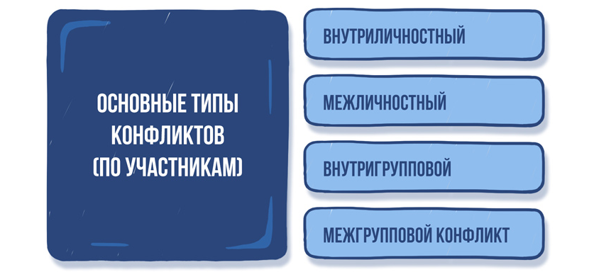
Внутриличностный конфликт — это внутреннее противоречие мотивов, потребностей, ценностей, интересов и поведения у одного и того же человека. Чаще всего его можно определить как конфликт чувства и долга, желаний и возможностей.
Межличностный конфликт – столкновение интересов двух (и более) человек, борьба за те или иные ограниченные ресурсы (от финансов до внимания лидера).
Внутригрупповой конфликт – противостояние между личностью и группой или между отдельными частями группы (коалициями).
ПРИМЕР
Как показал Хоторнский эксперимент, производственные группы устанавливают нормы поведения и выработки. Каждый должен их соблюдать, чтобы быть принятым неформальной группой и, тем самым, удовлетворить свои социальные потребности. Если ожидания группы находятся в противоречии с ожиданиями отдельной личности, может возникнуть конфликт.
Например, кто-то захочет заработать побольше, делая сверхурочную работу, перевыполняя нормы, а группа рассматривает такое «чрезмерное» усердие как негативное поведение.
Межгрупповой конфликт - сторонами конфликта являются социальные группы, преследующие разные цели и препятствующие друг другу в их достижении. Это может быть конфликт между представителями различных социальных категорий.
Современная конфликтология подразделяет всех участников конфликта на основных (прямых) и неосновных (косвенных).
Основные участники конфликта - непосредственные стороны, участвующие в противостоянии. Им принадлежит решающая и активная роль в зарождении и развитии конфликта. Основные участники конфликта являются его главными действующими лицами, и противоречие именно их интересов лежит в основе противоборства.
В связи с тем потенциалом, которым обладают стороны, участвующие в конфликте, выделяют такое понятие, как ранг оппонента. Чем больше у участника конфликта имеется возможностей влиять на ход противоборства, тем выше его ранг. При этом ранжирование можно производить по разным критериям: физической силе, политической и экономической мощи, административному или информационному потенциалу и т. д. Ранг участников конфликта может быть связан с их социальным статусом — положением, занимаемым в обществе в соответствии с профессией, возрастом, семейным положением и социальной ролью.
Позиции основных участников конфликта прямо определяют динамику и характер конфликтного взаимодействия.
ВАЖНО
Только прямые участники, по сути, являются субъектами, разрешающими конфликт. Все остальные в той или иной мере могут только способствовать или препятствовать разрешению.
В рамках внутрикорпоративных субординационных конфликтов можно выделить следующих основных участников:
Руководитель – Подчиненный
Руководитель – Коллега (равный по должности)
Руководитель – Вышестоящий руководитель
К неосновным (косвенным) относятся все остальные участники конфликта. Неосновных участников конфликта называют также «третьей стороной».
Роль неосновных участников конфликта может быть как конструктивной, так и деструктивной: они могут способствовать не только разрешению или предупреждению конфликта, но и, наоборот, его обострению. При этом результат вмешательства неосновного участника в конфликт может и не совпадать с его целями.
Важную роль в возникновении и развитии конфликта имеют и другие его участники:
- Инициаторы (зачинщики)
- Организаторы
- Пособники
- Посредники (медиаторы)
Инициаторы (зачинщики) — те участники конфликта, которые берут на себя инициативу в развязывании столкновений между другими лицами или группами лиц. После того как конфликт возник, его инициатор иногда не принимает в нем участия. Например, он может отойти в сторону либо и вовсе уволиться, а конфликт продолжит развиваться.
Организаторы — группа (или один человек), разрабатывающая общий план противостояния с оппонентом с целью разрешения противоречия в свою пользу. Организовать конфликт — значит продумать всю его динамику таким образом, чтобы предполагаемые выгоды в результате его окончания были больше, нежели потери. Организаторами могут выступать как основные, так и неосновные участники конфликта.
Пособники — лица, которые помогают участникам конфликта в его развязывании, организации и развитии. Пособниками могут выступать как спонтанные группы лиц, так и специально созданные, а также отдельные личности. Помощь, оказываемая пособниками, может носить самый разный характер: материальный, информационный, психологический, административный и т. д.
Посредники (медиаторы) — третья сторона в конфликте и его косвенные участники. Роль посредника — это роль авторитетного помощника, призываемого субъектами конфликта для разрешения проблемы. В этой роли могут выступать как отдельные лица, так и организации.
Важная черта посредника — это его авторитет, признанный обеими сторонами конфликта. Поэтому в качестве медиатора могут выступать только люди или организации, которые выбираются обеими сторонами конфликта. Эту роль могут играть как официальные лица и организации, так и неофициальные, часто эта роль в компании достается руководителю.
Для эффективного разрешения конфликта очень важно правильно выявить его основных и косвенных участников!
ПРИМЕР
Во время производственного совещания при обсуждении результатов выполнения договорных обязательств руководительница проекта, комментируя неудачный, с ее точки зрения, эпизод взаимодействия с заказчиком одной из сотрудниц, с сарказмом заметила, что на занятия макияжем она, по-видимому, тратит существенно больше времени, чем на подготовку решений и их качественное оформление. Совершенно неожиданно для руководителя сотрудница расплакалась и выбежала из кабинета. После перерыва, во время продолжения совещания, руководитель заметила, что все участники отвечали на вопросы повестки как-то уж очень формально или просто молчанием.
Стало ясно, что это согласованная коллективная реакция на этическую ошибку. Попытка выяснить отношения, признав эту ошибку, ни к чему не привела. Энергия протеста была слишком большой и требовала специальных действий по урегулированию отношений. Обращение к помощи посредников и их работа со сторонами в конфликте позволила выяснить, что выпад руководительницы совпал по времени с другой обидной и переживаемой ситуацией и послужил поводом для эмоциональной разрядки.
С другой стороны, большинство примкнувших к акции протеста к самому инциденту отнеслись либо иронически, либо вообще оказались солидарны с замечанием руководителя, но не могли вести себя иначе, чем этого требовала корпоративная норма.
Лишь несколько человек - инициаторов акции - были сильно встревожены такой резкой реакцией сотрудницы на замечание. И только один человек из всех участников совещания и в целом работ по данному проекту рассматривал произошедшее практически как личное оскорбление со стороны начальника.
В приведенном примере прямыми участниками можно назвать руководителя и несколько человек - инициаторов акции протеста. Но только детальный анализ интересов и целей, а также особенностей их предыдущей деятельности позволит понять, чьи позиции в данном конфликте на самом деле являются ведущими, чьи противоречия воплотились в конкретный образовавшийся конфликт.
При этом возможны такие ситуации, когда прямые участники не выступают непосредственно действующими лицами в определенной конфликтной ситуации. Непосредственные участники конфликта - те, кто своими прямыми действиями вовлечен в конфликтное взаимодействие.
Это исполнители, своеобразные актеры, действующие по некоторому сценарию, зачастую не вполне осознавая свою роль, реальный характер происходящего и возможные последствия. Конечно, «актер» может проявлять какую-то самостоятельность в тактических моментах, но только тогда, когда в одном лице совпадают и прямой, и непосредственный участники. Мы видим на сцене конфликта подлинное действующее лицо – его субъект.
Такими «актерами» в данном случае оказались втянутые в конфликт остальные участники совещания, которые своими согласованными действиями поддержали инициативную группу (тех, кто затеял во время перерыва своеобразную акцию протеста), просто следуя корпоративной норме. Но именно поведение коллектива в целом обусловило такое явление, как сторона конфликта.
Зачастую принятие той или иной стороны в конфликте вовсе не связано с отношением к поднимаемому в нем вопросу или другими содержательными и даже формальными особенностями взаимодействия.
Такая позиция в конфликте может быть обусловлена сложившимися отношениями и реализуется независимо от конкретной ситуации (друзья вступаются друг за друга, подростки группой выступают против взрослых, женщины поддерживают других женщин в конфликте с мужчиной и т. п.).
В то же время наличие на стороне одного из основных действующих лиц дополнительных участников, даже тогда, когда они непосредственно не вовлечены в конфликтное взаимодействие, может рассматриваться как дополнительный ресурс участника, который учитывается при принятии решений.
По приверженности к конфликтам сотрудников можно разделить на 3 группы:
- Устойчивые к конфликтам.
- Удерживающиеся от конфликтов.
- Конфликтные.
Установлено, что соотношение конфликтных сотрудников от общего числа составляет примерно 6-7 %. По мнению английского исследователя Роберта Брамсона, чтобы обеспечить в коллективе благоприятный психологический климат, нужно целенаправленно работать лишь с частью персонала, так называемыми «трудными субъектами», составляющими примерно 1/10 от общего числа. Остальные 9/10 сами стремятся к стабильности и не заинтересованы в конфликтных ситуациях.
ИНТЕРЕСНО
До недавнего времени психологи считали, что эмоции человека, выражаемые мимикой, интонациями и жестами, никогда не лгут.
Однако американские ученые в конце прошлого века впервые заговорили о том, что некоторые проявления эмоций могут стать нашими помимо нашей воли.
Например, ими можно «заразиться» в коллективе, если между двумя или несколькими сотрудниками существует закоренелый межличностный конфликт.
Сотрудникам, которые работали друг с другом до начала конфликта, «чужие» эмоции не опасны.
А вот для новоиспеченного сотрудника они могут оказаться вирусом, заразившись которым, он будет считать, что испытывает свои собственные эмоции, и включится в конфликт.

Типы конфликтных личностей
Конфликтность - это интегративное свойство личности, определяющее не только технологию управления конфликтной ситуацией, но и мотивацию конфликта, жизненную позицию.
В интеллектуальной сфере конфликтность определяется такими свойствами, как гибкость ума, нестандартность мышления, уровень знаний по психологии, теории и практике конфликта.
В эмоциональной сфере уровень конфликтности определяется наличием таких черт, как тревожность, уверенность в себе, умение управлять стрессом.
В мотивационной сфере уровень конфликтности личности зависит от умения отнестись к конфликту как средству разрешения противоречия, преобладания мотивации развития конфликта или избегания его.
Тип конфликтной личности | Поведенческие характеристики
Демонстративный | - Любит быть в центре внимания, хорошо выглядеть в глазах других.  - Хорошо умеет адаптироваться к различным ситуациям.  - Отношение к людям определяется тем, как они относятся к нему.  - С трудом планирует свою деятельность и часто не осуществляет планы.  - Эмоциональные реакции преобладают над рациональными.  - Систематической, вдумчивой работы избегает.  - Легко такому человеку даются несерьезные, неглубокие конфликты, в них он любуется своими страданиями и стойкостью.  - Не уходит от конфликтов, в ситуации конфликтного взаимодействия чувствует себя нормально или даже хорошо, для него конфликт становится «сценой».
Ригидный | - Подозрителен, прямолинеен, негибок.  - Самооценка такого человека часто завышена.  - Постоянно требует подтверждения собственной значимости.  - Не умеет учитывать изменения ситуации и обстоятельств.  - С трудом принимает иные точки зрения.  - Выражение недоброжелательности со стороны окружающих воспринимает как обиду.  - Не умеет быть критичным к собственным действиям.  - Болезненно обидчив, чувствителен по отношению к мнимым или действительным несправедливостям.  - В ситуации конфликта не может быстро переключиться, поискать решение, упорно настаивает на своем, при любом поводе обижается и закрывается от общения.
Неуправляемый | - Импульсивен, недостаточно контролирует себя.  - Отличается плохо предсказуемым поведением, часто ведет себя вызывающе, агрессивно.  - Может не обращать внимания на общепринятые нормы общения.  - Несамокритичен. В неудачах чаще всего винит других людей.  - Не может грамотно планировать деятельность, реализовывать планы.  - Недостаточно развита способность соотносить свои поступки с целями и обстоятельствами.  - Из прошлого опыта извлекает мало уроков.  - В конфликте ведет себя очень эмоционально, не может сдерживать себя, тем самым разжигая конфликт и переводя его в деструктивную фазу.
Сверхточный | - Скрупулезно относится к работе, чрезмерно чувствителен к деталям.  - Предъявляет повышенные требования к себе и окружающим, «придирается» к мелочам.  - Тревожен, болезненно воспринимает любые замечания.  - Может разорвать отношения из-за кажущейся обиды.  - Сильно переживает любые свои ошибки, подчас расплачиваясь болезнями (бессонница, головные боли и т. п.).  - Сдержан во внешних, особенно эмоциональных, проявлениях.  - Слабо чувствует реальные взаимоотношения в группе.  - В конфликте «застревает» на мелочах, деталях.
Бесконфликтный | - Внутренне непоследователен, противоречив.  - Обладает легкой внушаемостью, зависит от мнения окружающих.  - Ориентируется на сиюминутный успех.  - Недостаточно хорошо видит перспективу, почти не задумывается над причинами и последствиями поступков - как своих, так и окружающих.  - Излишне стремится к компромиссу.  - Не умеет быть настойчивым.  - В конфликте старается избегать и не замечать его, что не позволяет разрешить противоречие.

Типы поведения в конфликтной ситуации
Для описания типов поведения людей в конфликтных ситуациях К. Томас считает применимой двухмерную модель регулирования конфликтов.
Эта модель основана на двух факторах:
- степень кооперации, готовность к сотрудничеству;
- напористость, для которой характерен акцент на защите собственных интересов.

Способы поведения в конфликтных ситуациях
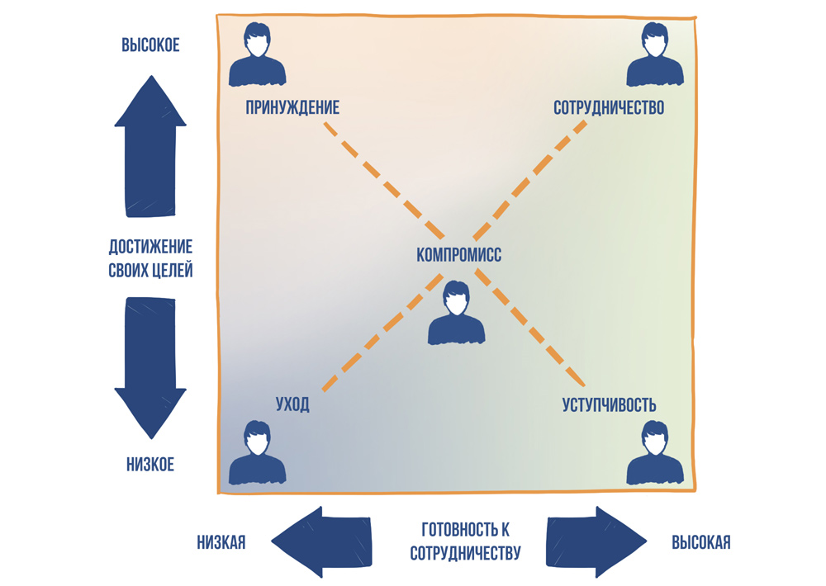

К. Томас выделяет следующие способы регулирования конфликтов.
Принуждение (соревнование, конкуренция) - стремление удовлетворить собственные интересы в ущерб интересам других.
Цель | Настоять на своем
Ваша позиция: | «Я знаю, какое решение правильное. Не подвергайте сомнению мой авторитет и способность здраво мыслить».
Используется в случае если: | Быстрое и решительное действие необходимо и жизненно важно. Следует провести в жизнь непопулярные решения.

Возможности | Опасности
Отстаивание важного для себя решения любой ценой.  Быстрое разрешение ситуации.  Решение представляется наилучшим. | Конфронтация.  Потеря долгосрочных отношений.  Потеря авторитета, если решение окажется неверным.
Уступчивость (приспособление) – стремление удовлетворить потребности других в ущерб собственным интересам. Такой тип поведения эффективен, когда исход дела важен для другого человека и не очень существенен для вас.
Цель | Не расстраивать собеседника
Ваша позиция: | «Как мне помочь вам чувствовать себя комфортно? Моя точка зрения не так важна, чтобы жертвовать нашими взаимоотношениями».
Используется в случае если: | Вы не правы.  Значение конфликта более важно для другой стороны.  Вы хотите уменьшить значение потерь, когда проигрываете.  Вы хотите, чтобы ваши подчиненные учились на своих ошибках.

Возможности | Опасности
Смягчение или разрешение конфликтной ситуации.  Выигрыш во времени.  Сохранение отношений. | Репутация «слабака».  Поощрение подобного отношения в будущем.  Ощущение проигрыша и неудовлетворения.
Уход (уклонение, избегание) – стремление избежать конфликта любой ценой, при этом не удовлетворяются ни собственные интересы, ни интересы другой стороны. Такой тип поведения эффективен, когда конфликт не затрагивает ваших прямых интересов.
Цель | Избежать вовлечения в конфликт
Ваша позиция: | «Я нейтрален по отношению к этой ситуации».  «Дайте мне подумать».
Используется в случае если: | Проблема тривиальна или существуют более важные проблемы.  Вы хотите, чтобы эмоции остыли, и люди выработали свои точки зрения.  Шанса разрешить конфликт – нет.  Необходимо собрать дополнительную информацию.

Возможности | Опасности
Прекращение сложных отношений.  Выигрыш во времени.  Возможность разрешения конфликта без вас.  Привлечение внимания к запущенному кризису, подталкивание оппонента к разумному поведению. | Потеря отношений.  Отсутствие возможности влиять на ситуацию.  Рост проблемы во время вашего отсутствия.  Проблема не решается.  Отношение как к человеку, избегающему ответственности, или неуравновешенному.
Компромисс (торг, примирение) – стремление найти взаимоприемлемое решение, частично удовлетворяющее интересы обеих сторон. Такой тип поведения эффективен, когда делится общий ресурс и/или интересы сторон несовместимы.
Цель | Быстро достигнуть соглашения
Ваша позиция: | «Давайте найдем приемлемое для нас обоих решение».
Используется в случае если: | Вам необходимо временное соглашение по поводу сложных вопросов.  Вы хотите найти разумное решение при ограниченных временных рамках.  Оппоненты имеют равные права и силу, и каждый из них стремится к своей цели.

Возможности | Опасности
Частичное удовлетворение своих интересов.  Быстрое разрешение конфликтной ситуации.  Сохранение отношений.  Ощущение справедливости решения. | Отсутствие полного удовлетворения своих интересов.  Нежелание следовать принятому решению.  Краткосрочность результатов.
Сотрудничество – стремление выработать решение, полностью удовлетворяющее интересам обеих сторон. Такой тип поведения эффективен, когда решение проблемы важно для обеих сторон, и стороны имеют различные скрытые нужды.
Цель | Вместе решить проблему
Ваша позиция: | «Такова моя точка зрения. Какова ваша? Я хочу найти лучшее решение из всех существующих».
Используется в случае если: | Необходимо истинное разрешение конфликта.  Этот подход должен всегда использоваться там и тогда, где позволяют обстоятельства и время.

Возможности | Опасности
Обе стороны полностью удовлетворяют свои интересы.  Обе стороны заинтересованы поддерживать принятое решение.  Сохранение и развитие отношений. | Затраты времени по маловажному вопросу.  Затягивание решения конфликтной ситуации.
ПРИМЕЧАНИЕ
Иногда выделяют также способ поведения в конфликте под названием координация.
Координация — согласование тактических подцелей и поведения в интересах главной цели или решения общей задачи.
Такое согласование между организационными единицами может производиться на разных уровнях управленческой пирамиды (вертикальная координация), на организационных уровнях одного ранга (горизонтальная координация) и в виде смешанной формы обоих вариантов.
Если согласование удается, то конфликты разрешаются с меньшими затратами и усилиями.
ПРАКТИКУМ
Пройдите тест «Тип конфликтного поведения» и узнайте тип поведения в конфликте, характерный для вас.

Пройдите тест в Приложение - Определение стиля поведения в ситуации конфликта Томаса-Килманна

Глава 3. Роль конфликтов в деловом общении, Задание № 2

Типы личности

Участники конфликтных ситуаций

Типы личности

Определите характеристики каждого типа личности
Ему легко даются поверхностные конфликты, любуется своими страданиями и стойкостью.
Постоянно требует подтверждения собственной значимости.
Из прошлого опыта извлекает мало уроков.
Слабо чувствует реальные взаимоотношения в группе.
Планирование деятельности осуществляется ситуативно и слабо воплощается в жизнь.
В неудачах, неприятностях склонен обвинять других.
Кропотливой, систематической работы избегает.
Обладает завышенной самооценкой.
Может не обращать внимания на общепринятые нормы общения.
Болезненно обидчив.
Может разорвать отношения с друзьями из-за кажущейся обиды.

Демонстративный:

Ригидный:

Неуправляемый

Сверхточный

ПЕРЕЙДИТЕ К РЕЗУЛЬТАТАМ ТЕСТА.

